现在需要全国联网销售火车票，全国代销点很多，为了保证数据库的安全，要求使用Web Service提供接口的方式实现。现在由你按以下要求完成车票查询功能：

已知MyTicketSale数据库中Ticket表字段信息如下
数据库名 | MyTicketSale |  | 表名 | Ticket
字段显示 | 字段名 | 数据类型 | 字段大小 | 备注和说明
车票编号 | TicketId | int |  | 标识列，主键
车次 | TrainNo | varchar | 50
出发地 | FromPlace | varchar | 50
到达地 | ToPlace | varchar | 50
车票单价 | UnitPrice | int
剩余票数 | Num | int
票类型 | Type | int |  | 1：硬座、2：硬卧、3：软卧
发车时间 | StartTime | varchar | 50 | 只要小时分钟即可，如18:30
Ticket表参考数据信息，如图1所示：
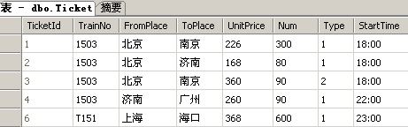
图1：Ticket表参考数据信息
要求：
- 在SQL Server 2005中创建数据库、表结构；在Visual Studio2008中创建.NET网站
- 创建Web Service：
要求新建MyTicketService工程，添加Web Service，实现根据车次、出发地、到达地和车票类型返回车票信息，如图2和图3所示：
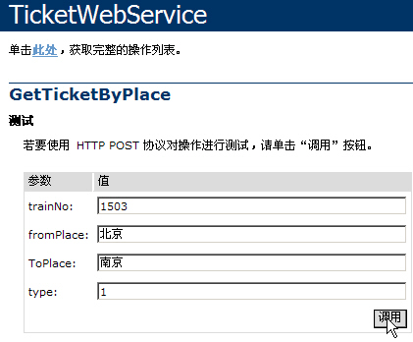
图2：测试GetTicketByPlace方法
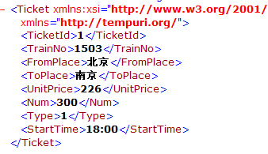
图3：返回结果
要求：在三层下实现Web Service，Web Service页面命名为“TicketWebService.asmx”，[WebMethod]方法命名为“GetTicketByPlace”，对应的业务处理层“TicketManager.cs”类下的方法命名为“GetTicketsByPlace”。

- 新建“MyTicketsSale”工程，添加查询页面“MyTicketSale.aspx”。注意：该网站不允许直接访问“MyTicketSale”数据库。它调用MyTicketService工程中发布的Web Service，实现车票查询功能，实现效果如图4所示：
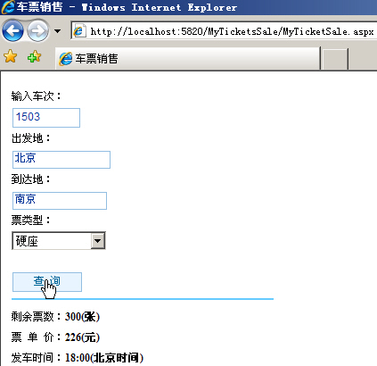
图4：车票查询页面
其中，票类型绑定3个数据项：硬座、硬卧、软卧，对应的绑定值分别为1、2、3。
添加Web引用时，Web引用名设置为“MyTicket”。
如果查询的票不存在，则显示如下提示：
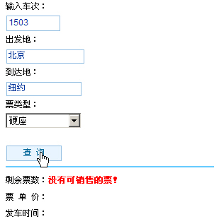
图5：没有查询到票的情况

